2016届高三年级十月份月考物理试卷

注意事项：
1. 答题前填写好自己的姓名、班级、考号等信息
2. 请将答案正确填写在答题卡上
—、选择题（共12小题，每小题4分，共48分。在每个小题给出的四个选项中，1——8小题只有一个选项正确，9——12小题有多个选项正确，全部选对的得4分，选对但不全的得2分，有选错或不答得0分。）
1、图示为某质点做直线运动的v－t图象，关于这个质点在4s内的运动情况，下列说法中正确的是( )
A.质点始终向同一方向运动
t/s
v/(m·s⁻²)
1
2
3
4
2
1
-2
-1
O
B.4s末质点离出发点最远
C.加速度大小不变，方向与初速度方向相同
D.4s内通过的路程为4m，而位移为0
2、下列关于重力、弹力和摩擦力的说法，正确的有（ ）
A．在弹性范围内，同一弹簧形变量越大，产生的弹力越大
B．只有静止的物体才能受到静摩擦力
C．规则几何体的重心一定在物体的几何中心
D．摩擦力一定与接触面间的弹力成正比
3、一茶杯放在桌面上，下列关于茶杯和桌面受力的论述中，正确的是（ ）
A．茶杯和桌面之间有弹力作用，其原因是桌面发生了形变，茶杯并未发生形变
B．桌面受到向下的弹力，是由于桌面发生了形变
C．桌面受到向下的弹力，是由于茶杯发生了形变
D．茶杯受到向上的弹力，是由于茶杯发生了形变
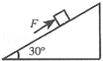
4、如图所示，在倾角为30°的斜面上有一物块，被平行于斜面的恒力F推着静止在斜面上，则物块受到的摩擦力（ ）
A.一定向上 B．一定向下
C．可能为零 D．一定等于F
5、如图所示，轻绳下端拴接一小球，上端固定在天花板上．用外力F将小球沿圆弧从图中实线位置缓慢拉到虚线位置，F始终沿轨迹切线方向，轻绳中的拉力为T．则（ ）
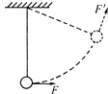
A．F保持不变，T逐渐增大
B．F逐渐减小，T逐渐增大
C．F逐渐增大，T逐渐减小
D．F与T的合力逐渐增大
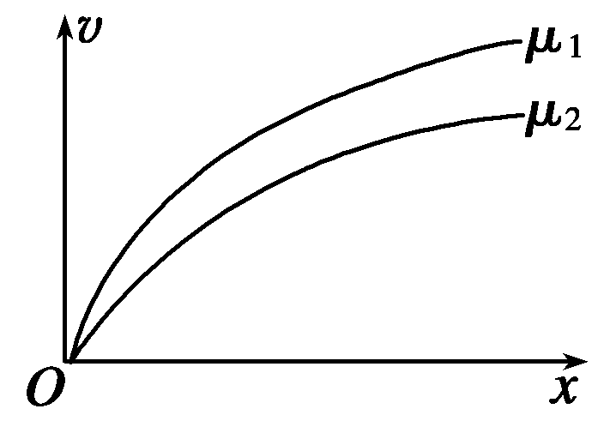
6、如图所示绘出了轮胎与地面间的动摩擦因数分别为μ₁和μ₂时，紧急刹车时的刹车痕迹(即刹车距离x)与刹车前车速v的关系曲线，则μ₁和μ₂的大小关系为 ( )
A．μ₁<μ₂
B．μ₁＝μ₂
C．μ₁>μ₂
D．条件不足，不能比较
7、如图所示，一个小球用细绳拴在天花板上并且静止在光滑斜面上，下列说法中的正确是（ ）
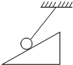
A．细绳对小球无弹力作用
B．斜面对小球的弹力方向垂直于水平面向上
C．小球对斜面弹力方向垂直于斜面向下
D．小球所受的重力方向垂直于斜面向下
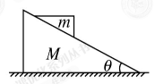
8、如图所示,在光滑的水平面上有一质量为M、倾角为的光滑斜面体,它的斜面上有一质量为m的物块沿斜面下滑.关于物块下滑过程中对斜面压力大小的解答,有如下四个表达式.要判断这四个表达式是否合理,你可以不必进行复杂的计算,而根据所学的物理知识和物理方法进行分析,从而判断解的合理性或正确性.根据你的判断,下述表达式中可能正确的是( )
A. B.
C. D.
9、A、B两物体的质量关系是m_{A}＞m_{B}，让它们从同一高度同时开始下落，运动过程中它们受到的阻力大小相等，则（ ）
A.两物体同时到达地面
B.物体A先到达地面
C.两物体下落过程中加速度大小相等
D.物体A下落的加速度大于物体B下落的加速度
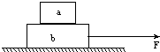
10、如图所示，叠放、静止在水平地面上的两个物体a、b，在水平拉力F的作用下，物体a、b仍保持静止，则（ ）
A．物体b受4个力的作用，其中有两个重力
B．物体b受5个力的作用，两个物体间没有摩擦力作用
C．物体b受5个力的作用，两个物体间有摩擦力作用
D．物体a只受重力和物体b的支持力，这是一对平衡力
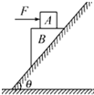
11、如图所示，在水平力F作用下，A、B保持静止．若A与B的接触面是水平的，且F≠0，则B的受力个数可能为（ ）
A．3个
B．4个
C．5个
D．6个
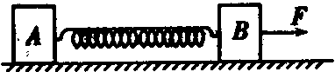
12、如图所示，A、B两物体静止在粗糙水平面上，其间用一根轻弹簧相连，弹簧的长度大于原长.若再用一个从零开始缓慢增大的水平力F向右拉物体B，直到A即将移动，此过程中，地面对B的摩擦力f₁和对A的摩擦力f₂的变化情况是( )
A. f₁先不变后变大再变小 B. f₁先变小后变大再不变
C. f₂先不变后变大 D. f₂先变大后不变
二、实验题（2小题，共15分）
13、（6分)某同学用图1所示的实验装置研究小车在斜面上的运动.实验步骤 如下:
a. 安装好实验器材.
b. 接通电源后,让拖着纸带的小车沿平板斜面向下运动，重复几次.选出一条点迹比较清晰的纸带,舍去开始密集的点迹，从便于测量的点开始，每两个打点间隔取一个计数点，如图2甲中0、1、2……6点所示.
c. 测量1、2、3…6计数点到0计数点的距离,分别记作:x₁、x₂、x₃…x₆.
d. 通过测量和计算,该同学判断出小车沿平板做匀加速直线运动.
结合上述实验步骤,请你完成下列任务：
(1) 实验中，除打点计时器(含纸带、复写纸)、小车、平板、铁架台、导线及开关外,在下面的仪器和器材中,必须使用的有 .
A 电压合适的50 Hz交流电源
B 电压可调的直流电源
C 刻度尺 D 秒表 E 天平 F 重锤
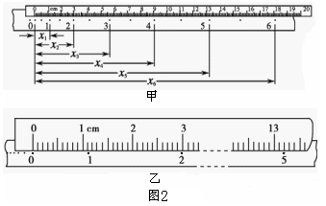
(2) 将最小刻度为1mm的刻度尺的0刻线与0计数点对齐,0、1、2、5计数点所在位置如图2乙所示,则：x₂ = cm, x₅ = cm，小车的加速度大小为_______m/s²，打点“1”时的瞬时速度V₁= m/s.
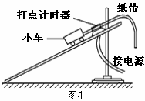

14、（9分）为测定木块与桌面之间的动摩擦因数，小亮设计了如下图所示的装置进行实验．实验中，当木块A位于水平桌面上的O点时，重物B刚好接触地面．将A拉到P 点，待B稳定后静止释放，A最终滑到Q点．分别测量OP、OQ的长度h和s．改变h，重复上述实验，分别记录几组实验数据．
（1）实验开始时，发现A释放后会撞到滑轮．请提出两个解决方法．

（2）请根据下表的实验数据作出s-h关系的图象．
h/cm | 20.0 | 30.0 | 40.0 | 50.0 | 60.0
s/cm | 19.5 | 28.5 | 39.0 | 48.0 | 56.5
（3）实验测得A、B的质量分别为m=0.4kg、M=0.50kg．根据s-h图象可计算出A木块与桌面间的动摩擦因数μ= ．（结果保留一位有效数字）
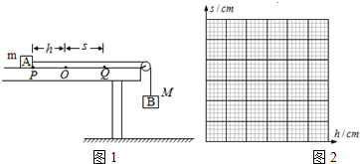
（4）实验中，滑轮轴的摩擦会导致μ的测量结果 （选填“偏大”或“偏小”）．

三、计算题（共3小题，37分。解答应写出必要的文字说明、方程式和重要的验算步骤，只写出最后答案的不能得分。有数值计算的题，答案中必须明确写出数值和单位。）
15、（10分）某教室窗高2m，一同学在楼顶上由静止释放一小石子，已知，小石子经过该教室窗子的时间为0.2s，g=10m/s²．不计空气阻力，则：
（1）石子经过窗子的平均速度是多少？
（2）楼顶距此窗下窗台多高．

16、（13分）甲、乙两车同时同向从同一地点出发，甲车以v₁=16m/s的初速度，a₁=2m/s²的加速度做匀减速直线运动，乙车以v₂=4m/s的初速度，a₂=1m/s²的加速度做匀加速直线运动，求两车再次相遇前两车相距最大距离和再次相遇时两车运动的时间．

17、（14分）如图所示A、B两物体用不可伸长细绳连接，在拉力F的作用下一起在水平地面上运动，两物体与地面间的动摩擦因数均为μ=0.5，细绳与水平地面的夹角θ=37°，其中m_{A}=4kg、m_{B}=2kg．
（1）当拉力F=60N时，求两物体的加速度和两物体间细绳的拉力；
（2）要使B物体不离开地面，两物体一起运动的最大加速度多大？

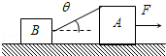

参考答案
一、选择题

1、D 2、A 3、C 4、C 5、C 6、B 7、C 8、C 9、BD 10、BD 11、BC 12、BC
二、实验题13（1）、AC（2） 3.00 13.20 5.00 0.375 14、（1）可以通过减小B的质量；增加细线的长度（或增大A的质量；降低B的起始高度）（2）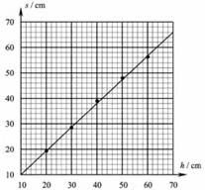（3）0.4（4）偏大
三、、计算题
15、【解析】）（1）石子经过窗子的平均速度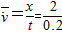＝10m/s；
（2）根据v=得：
经过此窗下窗台的速度v=10+10×0.1=11m/s
石子经过窗子的平均速度是10m/s；根据2gh=v²得：
h==6.05m
16、解答： 当两车速度相等时，相距最远，再次相遇时，两车的位移相等．设经过时间t₁两车相距最远．
由题意得v₁﹣a₁t₁=v₂+a₂t₁
则t₁=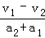
代入数据解得t₁=4s
x₁=v₁t₁﹣a₁t x₂=v₂t₁+a₂t
此时△x=x₁﹣x₂
代入数据解得△x=24m．
设经过时间t₂两车再次相遇，且乙车一直做匀减速运动，则
x₁=x₂
代入数据解得t₂=8s
乙车停下所用时间t₀==8s≥t₂
所以两车再次相遇时运动的时间为8s两车再次相遇前两车相距的最大距离为24m。
17、解答：（1）对A与B组成的系统，由牛顿第二定律得
F﹣μ（m_{A}+m_{B}）g=（m_{A}+m_{B}）a
代入数据解得 a=5 m/s²
对B，由牛顿第二定律得
F_{T}cosθ﹣μ（m_{B} g﹣F_{T}sinθ）=m_{B}a
代入数据解得 F_{T}=18.18N
（2）要使B物体不离开地面的临界条件是地面对B的支持力等于零
对B分析
竖直方向：F_{T}′sinθ=m_{B} g
水平方向：F_{T}′cosθ=m_{B}a_{m}
代入数据解得 a_{m}= m/s²=13.3 m/s²

